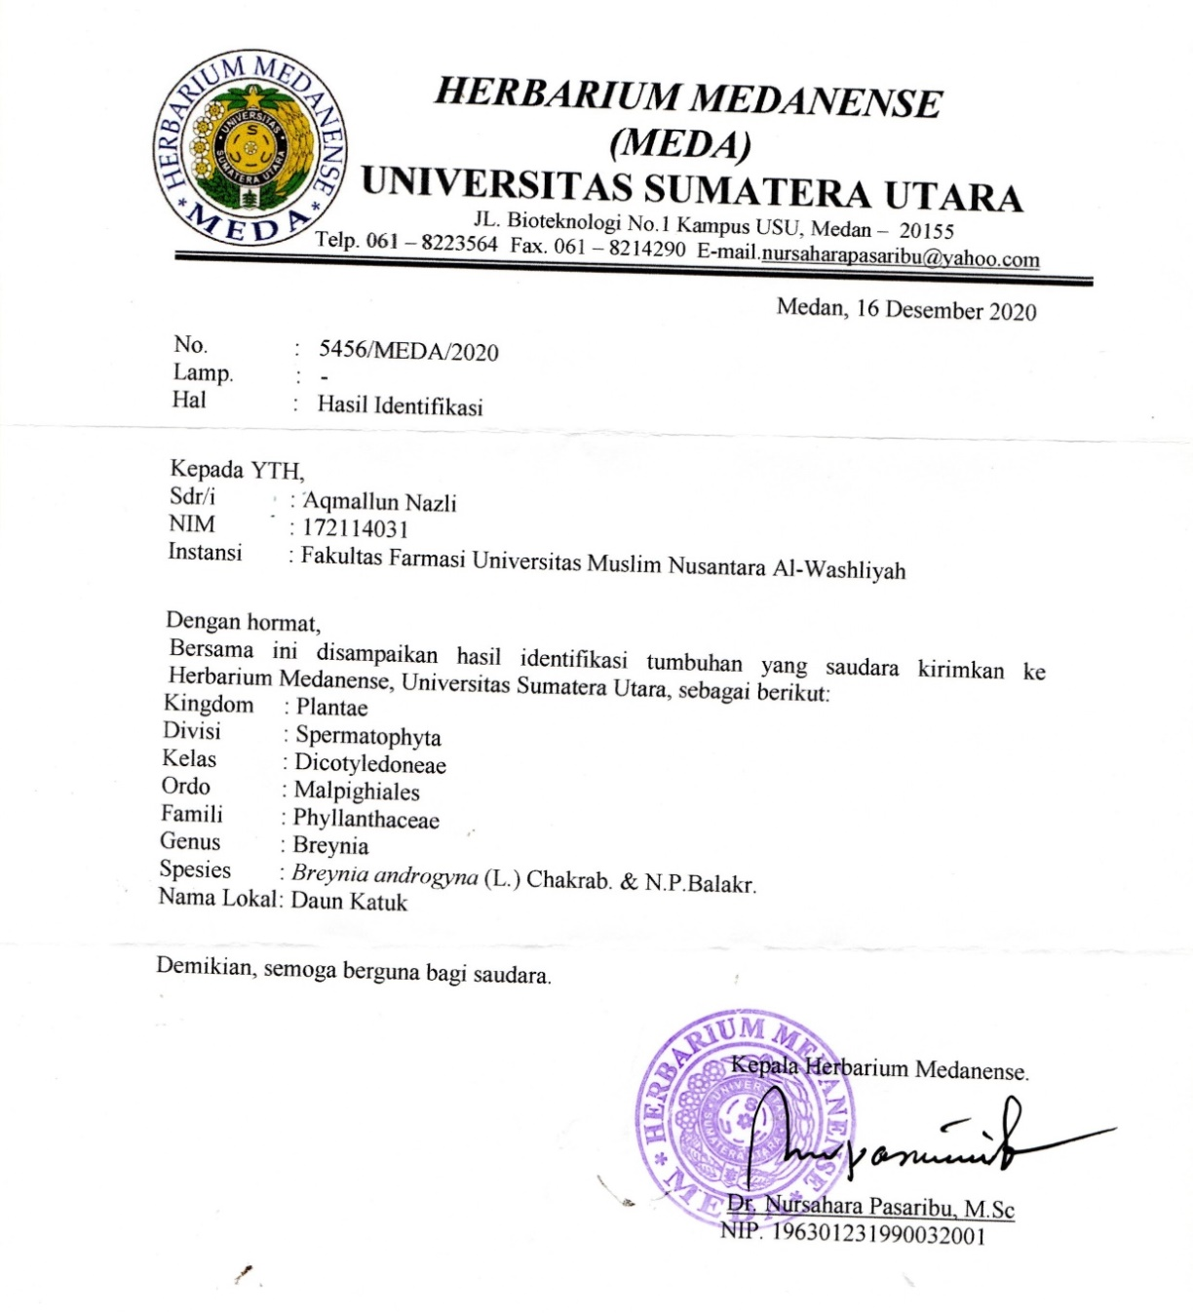
Lampiran 1 Hasil Identifikasi tumbuhan katuk (Breynia androgyna L)

Lampiran 2 Pengeringan tumbuhan katuk (Breynia androgyna L)
              - pengeringan dengan oven
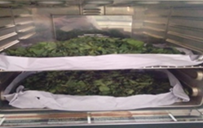

        - pengerigan dengan sinar matahari
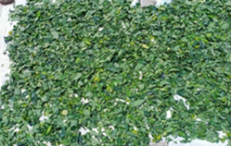

  - pengeringan dengan kipas angin
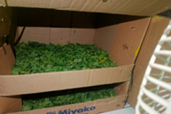

Lampiran 3. Bagan alir pembuatan ekstrak etanol daun katuk (Breynia androgyna L)
Simplisia 200 gram

Dimasukkan dalam bejana
Dituang dengan 75 bagian cairan penyari etanol 96%
Ditutup dan didiamkan selama 5 hari sesekali diaduk
Di serkai diperas dan disaring
Maserat 1
Ampas

Dicuci ampasnya dengan 25 bagian etanol 96%
Diaduk dan diperas
Ditutup dengan aluminium foil

Maserat II
Maserat 1 dan 2

Dimasukkan kedalam bejana dan
didiamkan selama 2 hari, diaduk sesekali
Diendap tuangkan atau disaring
Dipekatkan dengan rotary evaporator
Dikentalkan dengan alat freeze dryer
Ekstrak kental

Lampiran 4. Ekstrak daun katuk (Breynia androgyna L)
  - Ekstrak daun katuk pengeringan oven

  - Ekstrak daun katuk pengeringan sinar matahari

  - Ekstrak daun katuk pengeringan kipas angin

Lampiran 5. Hasil skrining fitokimia
Uji alkaloid
- Daun katuk pengeringan oven (simplisia dan ektrak)
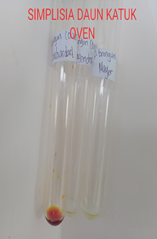

- Daun katuk pengeringan sinar matahari (simplisia dan ekstrak)
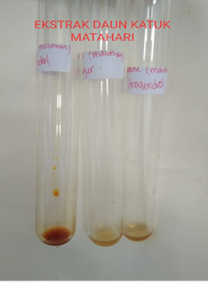
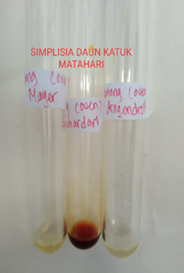

- Daun katuk pengeringan kipas angin (simplisia dan ekstrak)
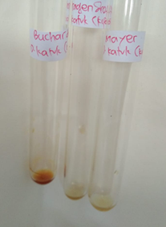
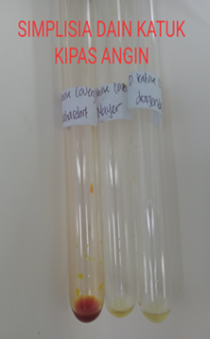

Lampiran 5 (Lanjutan)
Uji flavonoid
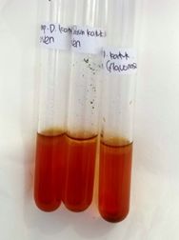
- daun katuk pengeringan oven (simplisia dan ektrak)
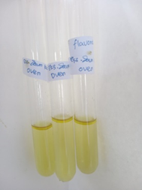

- daun katuk pengeringan sinar matahari (simplisia dan ektrak)
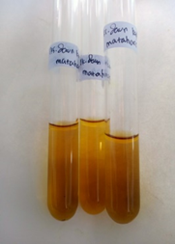
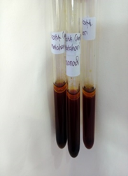

- daun katuk pengerigan kipas angin (simplisia dan ektrak)
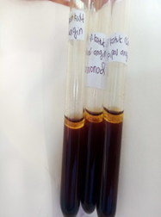
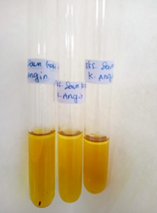

Lampiran 5 (Lanjutan)
Uji saponin
- Daun katuk pengeringan oven (simplisia dan ektrak)
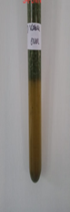
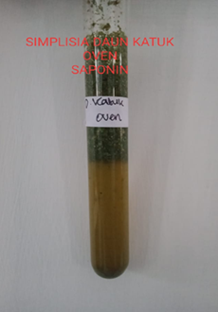
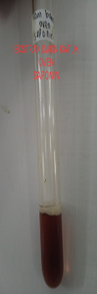
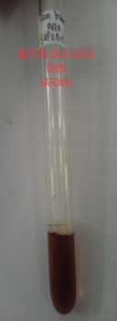
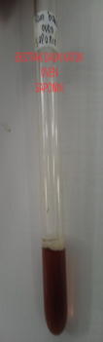

- Daun katuk pengeringan sinar matahari (simplisia dan ekstrak)
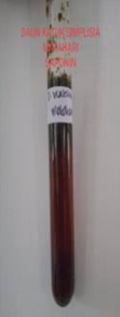
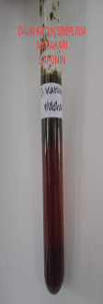
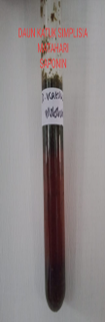
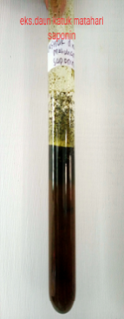
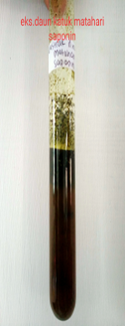
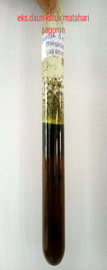

- Daun katuk pengeringan kipas angin (simplisia dan ekstrak)
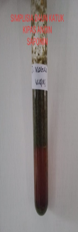
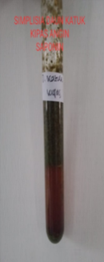
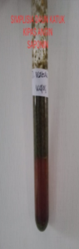
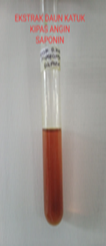
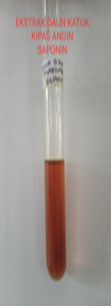
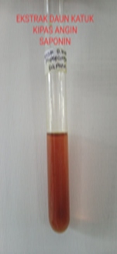

Lampiran 5 (Lanjutan)
Uji tanin
- Daun katuk pengeringan oven (simplisia dan ektrak)
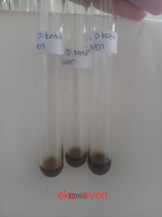

- Daun katuk pengeringan sinar matahari (simplisia dan ekstrak)
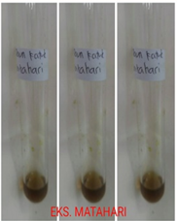

- Daun katuk pengeringan kipas angin (simplisia dan ekstrak)
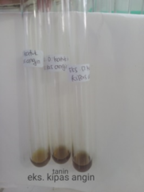

Lampiran 5 (Lanjutan)
Uji polifenol
- Daun katuk pengeringan oven (simplisia dan ektrak)
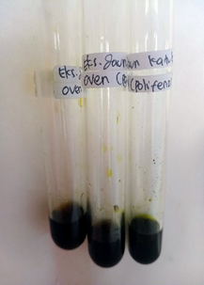
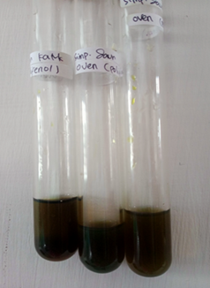

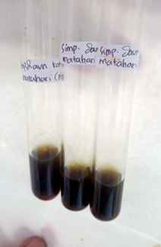
- Daun katuk pengeringan sinar matahari (simplisia dan ekstrak)
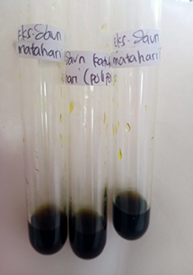

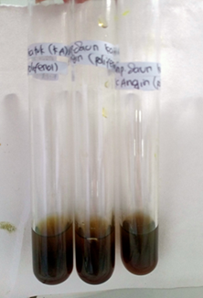
- Daun katuk pengeringan kipas angin (simplisia dan ekstrak)
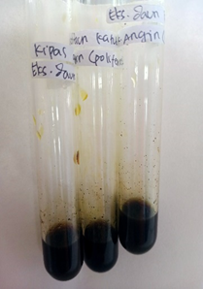

Lampiran 5 (Lanjutan)
Uji steroid/triterpenoid
- Daun katuk pengeringan oven (simplisia dan ektrak)
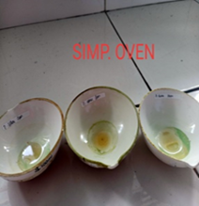
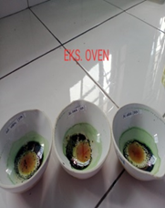

- Daun katuk pengeringan sinar matahari (simplisia dan ekstrak)
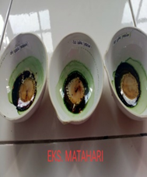
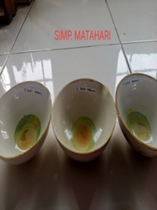

- Daun katuk pengeringan kipas angin (simplisia dan ekstrak)
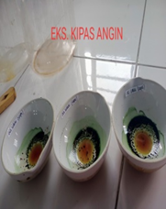
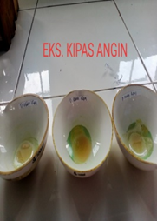

Lampiran 6. Bagan alir kadar karbohidrat
1 gram sampel

Masukkan ke dalam Erlenmeyer
Di (+) 40 ml HCl 3%
Didihkan selama 1 jam
Didinginkan dan netralkan dengan larutan NaOH 30%
Di pindahkan ke labu ukur 100 ml lalu disaring
Filtrat

Dipipet 10 ml masukkan ke dalam Erlenmeyer
Di(+) 25 ml larutan Luff Schoorl dan batu didih serta 15 ml aquadest
Campuran filtrat

Di panaskan, tetap mendidih selama 10 menit
Dinginkan dengan air mengalir
Larutan yang telah dingin

Di(+) 15 ml larutan KI 20% dan 25 ml H₂SO₄%
lalu dititrasi dengan Na₂S₂O₃ 0,1N sampai kuning muda
Larutan

Di(+) 2 ml indikator amilum 1%
Kemudian titrasi lagi dengan natrium tiosulfat sampai berubah warna
% Kadar glukosa

Lampiran 7. Gambar penentuan kadar karbohidrat
- Destilasi
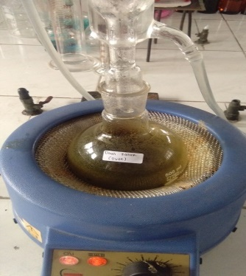

- Dinetralkan dengan NaOH 30%

- penambahan larutan luff school dan aquadest
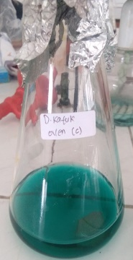
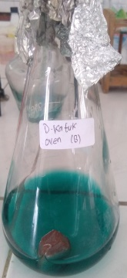
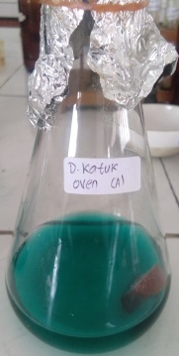

- Dididihkan
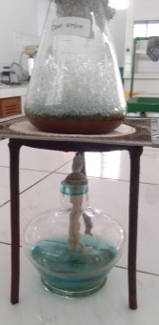
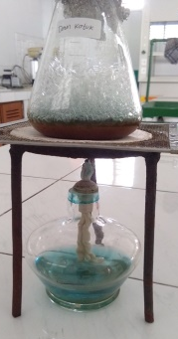
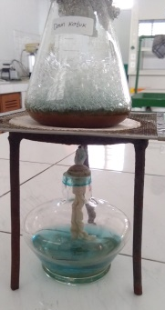

Lampiran 7. (Lanjutan)

- Penambahan larutan KI 30% dan H₂SO₄ 25%
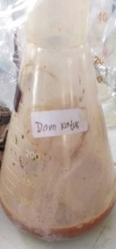
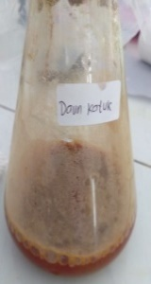
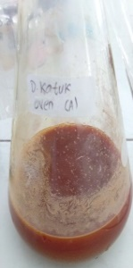

- Dititrasi dengan Na₂S₂O₃ 0,1 N
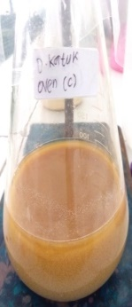
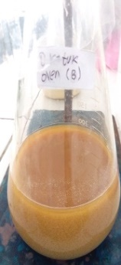
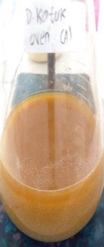

- Penambahan indikator amylum 1%
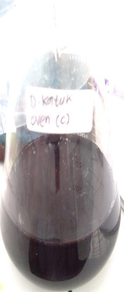
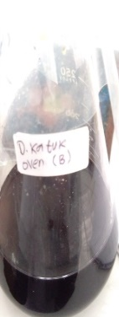
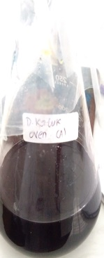

- Titik akhir titrasi
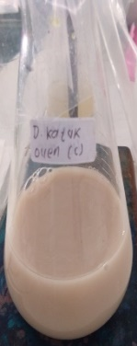
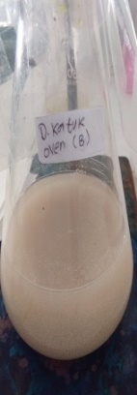
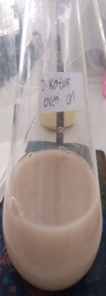

Lampiran 8 Hasil Uji Kadar Karbohidrat
- Penetapan Normalitas Na₂S₂O₃ 0,1N
N = (gr/Mr x V) x valensi
0,1 N = (gr/ 294,19 gr/mol x 0,05 L) x 6
Gr = (294,19 gr/mol x 0,05 L x 0,1 N) / 6
Gr = 0,2451 gram
Cara kerja: ditimbang 0,2451 gr K₂Cr₂O₇, larutkan dengan aquadest ad 50 ml. aduk hingga larut
Diperoleh 50 ml kalium dikromat 0,1 N
Pembakuan: Ditimbang 0,245 gram K₂Cr₂O₇ dilarutkan kedalam 50 ml aquadest, kemudian dipipet larutan alikuot sebanyak 10 mL kedalam erlenmeyer 250 ml, kemudian ditambahkan 15 ml larutan KI 30% dan 20 ml HCl 4N lalu dititrasi dengan Na₂S₂O₃ 0,1N, pada menjelang titik akhir titrasi dilakukan penambahan indikator amilum 1%, titik akhir titrasi ditandai dengan perubahan warna dari biru menjadi hijau muda. Perlakuan dilakukan sebanyak tiga kali.Kemudian dihitung Normalitas Na₂S₂O₃.

V1= 10,1 mls
V2= 10,3 ml
V3=10,2 ml
Vol titrasi I
V. K₂Cr₂O₇ = 10 ml
N K₂Cr₂O₇ = 0,1 N
V tio = 10,1 ml
V1 x N1 = V2 x N2
10,1 ml x N1 = 10 ml x 0,1 N
N1 = $\frac{10 ml X 0,1 N }{10,1 ml}$
N1 = 0,0990 N
Vol titrasi II
V. K₂Cr₂O₇ = 10 ml
Lampiran 8 (Lanjutan)
N K₂Cr₂O₇ = 0,1 N
V tio = 10,3 ml
V1 x N1 = V2 x N2
10,3 ml x N1 = 10 ml x 0,1 N
N1 = $\frac{10 ml X 0,1 N }{10,3 ml}$
N1 = 0,0970 N
Vol titrasi III
V. K₂Cr₂O₇ = 10 ml
N K₂Cr₂O₇ = 0,1 N
V tio = 10,2 ml
V1 x N1 = V2 x N2
10,2 ml x N1 = 10 ml x 0,1 N
N1 = $\frac{10 ml X 0,1 N }{10,2 ml}$
N1 = 0,0980 N
N rata-rata = $\frac{N1+N2+N3}{3}$
= $\frac{0,0990N+0,0970N+0,0980N}{3}$ = 0,0980 N
- Penetapan kadar karbohidrat
Daun Katuk Pengeringan oven
V1=20,5 ml
V2=19,5 ml
V3=20,0 ml
Vol. titrasi I
Vol ritrasi sampel = 20,5 ml
Lampiran 8 (Lanjutan)
Vol titrasi blanko = 24 ml
              - Volume tio 0,1 N = $\frac{\left(Vb-Vt\right)XN tio}{0,1 }$
= $\frac{\left(24-20,5\right)X 0,098}{0,1}$
= 3,43 ml
              - konversi mg glukosa menurut luff per ml dalam 0,1 N tio
$\frac{4 ml-3 ml}{3,43 ml-3ml}$ = $\frac{9,7 mg-7,2 mg}{x-7,2 mg}$
$\frac{1}{0,43 }$ = $\frac{2,5}{x-7,2 mg}$
1($x-7,2 mg$) = 2,5 x 0,43
$x-7,2 mg$ = 1,075
$x$ = 1,075+ 7,2
= 8,275
jadi mg gula = 8,275
              - % glukosa = $\frac{mg glukosa x fp }{mg sampel }$ x 100%
= $\frac{8,275 x 10}{1002,3 mg}$ x 100%
= 8,2560 %
              - % karbohidrat = % glukosa x fk
= 8,2560 % x 0,9
= 7,4304 %
Vol. titrasi II
Vol ritrasi sampel = 19,5 ml
Vol titrasi blanko = 24 ml
Lampiran 8 (Lanjutan)
- Volume tio 0,1 N = $\frac{\left(Vb-Vt\right)XN tio}{0,1 }$
= $\frac{\left(24-19,5\right)X 0,098}{0,1}$
= 4,41 ml
- konversi mg glukosa menurut luff per ml dalam 0,1 N tio
$\frac{5 ml-4 ml}{4,41 ml-4ml}$ = $\frac{12,2 mg-9,7 mg}{x-9,7 mg}$
$\frac{1}{0,41 }$ = $\frac{2,5}{x-9,7 mg}$
1($x-9,7 mg$) = 2,5 x 0,41
$x-9,7 mg$ = 1,025
$x$ = 1,025 + 9,7
= 10,725
jadi mg gula = 10,725
- % glukosa = $\frac{mg glukosa x fp }{mg sampel }$ x 100%
= $\frac{10,725 x 10}{ 1000,3 mg}$ x 100%
= 10,7217 %
- % karbohidrat = % glukosa x fk
= 10,7217 % x 0,9
= 9,6495 %
Vol. titrasi III
Vol ritrasi sampel = 20,0 ml
Vol titrasi blanko = 24 ml
- Volume tio 0,1 N = $\frac{\left(Vb-Vt\right)XN tio}{0,1 }$
Lampiran 8 (Lanjutan)
= $\frac{\left(24-20,0\right)X 0,098}{0,1}$
= 3,92 ml
- konversi mg glukosa menurut luff per ml dalam 0,1 N tio
$\frac{4 ml-3 ml}{3,92 ml-3 ml}$ = $\frac{9,7 mg-7,2 mg}{x-7,2 mg}$
$\frac{1}{0,92 }$ = $\frac{2,5}{x-7,2 mg}$
1($x-7,2 mg$) = 2,5 x 0,92
$x-7,2 mg$ = 2,3
$x$ = 2,3 + 7,2
= 9,5
jadi mg gula = 9,5
- % glukosa = $\frac{mg glukosa x fp }{mg sampel }$ x 100%
= $\frac{9,5 x 10}{1001,5mg}$ x 100%
= 9,4857 %
- % karbohidrat = % glukosa x fk
= 9,4857 % x 0,9
= 8,5371 %
Kadar karbohidrat rata-rata = $\frac{7,4304\%+9,6495\%+8,5371\%}{3}$ = 8,53 %
Daun katuk pengeringan sinar matahari
V1=20,3 ml
V2=21,3 ml
V3=21,0 ml
Lampiran 8 (Lanjutan)
Vol. titrasi I
Vol ritrasi sampel = 20,3 ml
Vol titrasi blanko = 24 ml
- Volume tio 0,1 N = $\frac{\left(Vb-Vt\right)XN tio}{0,1 }$
= $\frac{\left(24-20,3\right)X 0,098}{0,1}$
= 3,626 ml
- konversi mg glukosa menurut luff per ml dalam 0,1 N tio
$\frac{4 ml-3 ml}{3,626 ml-3ml}$ = $\frac{9,7 mg-7,2 mg}{x-7,2 mg}$
$\frac{1}{0,626 }$ = $\frac{2,5}{x-7,2 mg}$
1($x-7,2 mg$) = 2,5 x 0,626
$x-7,2 mg$ = 1,565
$x$ = 1,565 + 7,2
= 8,765
jadi mg gula = 8,765
- % glukosa = $\frac{mg glukosa x fp }{mg sampel }$ x 100%
= $\frac{8,765 x 10}{1001,2 mg}$ x 100%
= 8,7544%
- % karbohidrat = % glukosa x fk
= 8,7544% x 0,9
= 7,8789 %

Lampiran 8 (Lanjutan)
Vol. titrasi II
Vol ritrasi sampel = 21,3 ml
Vol titrasi blanko = 24 ml
        - Volume tio 0,1 N = $\frac{\left(Vb-Vt\right)XN tio}{0,1 }$
= $\frac{\left(24-21,3\right)X 0,098}{0,1}$
= 2,646 ml
        - konversi mg glukosa menurut luff per ml dalam 0,1 N tio
$\frac{3 ml-2 ml}{2,646 ml-2ml}$ = $\frac{7,2 mg-4,8 mg}{x-4,8 mg}$
$\frac{1}{0,646 }$ = $\frac{2,4}{x-4,8 mg}$
1($x-4,8 mg$) = 2,4 x 0,646
$x-4,8 mg$ = 1,5504
$x$ = 1,5504+ 4,8
= 6,3504
jadi mg gula = 6,3504
        - % glukosa = $\frac{mg glukosa x fp }{mg sampel }$ x 100%
= $\frac{6,3504 x 10}{1002,1 mg}$ x 100%
= 6,3370 %
  - % karbohidrat = % glukosa x fk
= 6,3370 % x 0,9
= 5,7033%

Lampiran 8 (Lanjutan)
Vol. titrasi III
Vol ritrasi sampel = 21,0 ml
Vol titrasi blanko = 24 ml
        - Volume tio 0,1 N = $\frac{\left(Vb-Vt\right)XN tio}{0,1 }$
= $\frac{\left(24-21,0\right)X 0,098}{0,1}$
= 2,94 ml
        - konversi mg glukosa menurut luff per ml dalam 0,1 N tio
$\frac{3 ml-2ml}{ 2,94ml-2ml}$ = $\frac{7,2mg-4,8 mg}{x-4,8 mg}$
$\frac{1}{0,94 }$ = $\frac{2,4}{x-4,8 mg}$
1($x-4,8 mg$) = 2,4 x 0,94
$x-4,8 mg$ = 2,256
$x$ = 2,256+ 4,8
= 7,056
jadi mg gula = 7,056
        - % glukosa = $\frac{mg glukosa x fp }{mg sampel }$ x 100%
= $\frac{7,056 x 10}{1001,7 mg}$ x 100%
= 7,0440%
        - % karbohidrat = % glukosa x fk
=7,0440 % x 0,9
= 6,3396 %
Kadar karbohidrat rata-rata = $\frac{7,8789 \%+5,7033\%+6,3396 \%}{3}$ = 6,64 %
Lampiran 8 (Lanjutan)
Daun Katuk Pengeringan Kipas Angin
V1=20,1 ml
V2=21,3 ml
V3=21,6 ml
Vol. titrasi I
Vol ritrasi sampel = 20,1 ml
Vol titrasi blanko = 24 ml
- Volume tio 0,1 N = $\frac{\left(Vb-Vt\right)XN tio}{0,1 }$
= $\frac{\left(24-20,1\right)X 0,098}{0,1}$
= 3,822 ml
- konversi mg glukosa menurut luff per ml dalam 0,1 N tio
$\frac{4 ml-3 ml}{3,822 ml-3ml}$ = $\frac{9,7 mg-7,2 mg}{x-7,2 mg}$
$\frac{1}{0,822 }$ = $\frac{2,5}{x-7,2 mg}$
1($x-7,2 mg$) = 2,5 x 0,822
$x-7,2 mg$ = 2,055
$x$ = 2,055 + 7,2
= 9,255
jadi mg gula = 9,255
- % glukosa = $\frac{mg glukosa x fp }{mg sampel }$ x 100%
= $\frac{9,255 x 10}{1001,6 mg}$ x 100%
= 9,2402 %
- % karbohidrat = % glukosa x fk
= 9,2402 % x 0,9
Lampiran 8 (Lanjutan)
= 8,3161 %
Vol. titrasi II
Vol ritrasi sampel = 21,3 ml
Vol titrasi blanko = 24 ml
- Volume tio 0,1 N = $\frac{\left(Vb-Vt\right)XN tio}{0,1 }$
= $\frac{\left(24-21,3\right)X 0,098}{0,1}$
= 2,646 ml
- konversi mg glukosa menurut luff per ml dalam 0,1 N tio
$\frac{3 ml-2 ml}{2,646 ml-2 ml}$ = $\frac{7,2 mg-4,8 mg}{x-4,8 mg}$
$\frac{1}{0,646 }$ = $\frac{2,4}{x-4,8 mg}$
1($x-4,8 mg$) = 2,4 x 0,646
$x-4,8 mg$ = 1,5504
$x$ = 1,5504+ 4,8
= 6,3504
jadi mg gula = 6,3504
- % glukosa = $\frac{mg glukosa x fp }{mg sampel }$ x 100%
= $\frac{6,3504 x 10}{1002,3 mg}$ x 100%
= 6,3358 %
- % karbohidrat = % glukosa x fk
= 6,3358 % x 0,9
= 5,7022 %
Lampiran 8 (Lanjutan)
Vol. titrasi III
Vol ritrasi sampel = 21,6 ml
Vol titrasi blanko = 24 ml
- Volume tio 0,1 N = $\frac{\left(Vb-Vt\right)XN tio}{0,1 }$
= $\frac{\left(24-21,6\right)X 0,098}{0,1}$
= 2,352 ml
- konversi mg glukosa menurut luff per ml dalam 0,1 N tio
$\frac{3 ml-2 ml}{2,352 ml-2ml}$ = $\frac{7,2 mg-4,8 mg}{x-4,8 mg}$
$\frac{1}{0,352 }$ = $\frac{2,4}{x-4,8 mg}$
1($x-4,8 mg$) = 2,4 x 0,352
$x-4,8 mg$ = 0,8448
$x$ = 0,8448 + 4,8
= 5,6448
jadi mg gula = 5,6448
- % glukosa = $\frac{mg glukosa x fp }{mg sampel }$ x 100%
= $\frac{5,6448 x 10}{1001,2 mg}$ x 100%
= 5,6380 %
- % karbohidrat = % glukosa x fk
= 5,6380 % x 0,9
= 5,0742 %
Kadar karbohidrat rata-rata = $\frac{8,3161\%+ 5,7022\%+5,0742\%}{3}$ = 6,36 %
Lampiran 9. Bagan alir kadar protein
1 gram sampel
Tahap destruksi
Masukkan kedalam labu kjehdahl 100 ml kemudian di(+) 10 ml asam sulfat pekat
Tambahkan katalisator (campuran selenium) untuk mempercepat destruksi
kemudian labu kjehdahl dipanaskan sampai larutan berwarna jernih kehijauan
Hasil destruksi
Tahap destilasi
Diencerkan dengan aquadest sampai 100ml
Setelah homogen dan dingin dipipet sebanyak 5 ml masukkan ke dalam labu destilasi
Tambahkan 10 ml larutan natrium hidroksida 30% melalui dinding labu destilasi hingga terbentuk lapisan
Labu destilat dihubungkan dengan kondensor, lalu dibenamkan dalam cairan penampung. Uap yang mendidih akan mengalir melalui kondensor menuju erlemeyer penampung
Erlenmeyer penampung diisi dengan 10 ml larutan asam klorida 0,1 N yang telah ditetesi indikator metil merah. Cek hasil destilasi dengan kertas lakmus
Hasil destilasi
Tahap titrasi
dititrasi dengan menggunakan larutan natrium hidroksida 0,1 N.
Titik akhir titrasi ditandai dengan warna merah muda menjadi kuning
% Kadar protein

Lampiran 10. Gambar penentuan kadar protein
  - Dekstruksi sampel

  - Hasil dekstruksi sampel setelah diencerkan dengan aquadest

  - Destilasi sampel
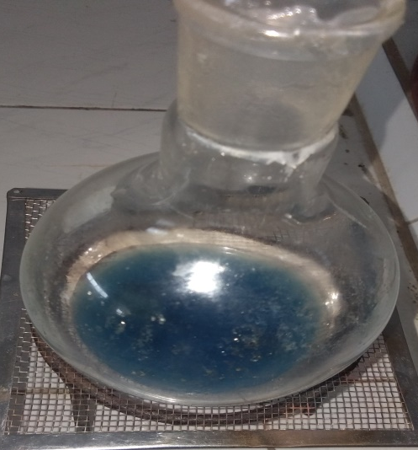

Lampiran 10. (Lanjutan)

  - Sampel sebelum dititrasi
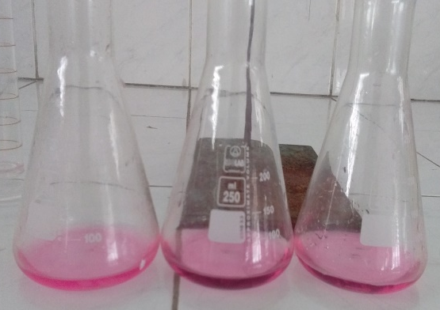

  - Sampel setelah dititrasi

Lampiran 11 Hasil Uji Kadar Protein
- NaOH 0,1 N sebanyak 1 L
BM : 40
Valensi : 1
BE= $\frac{BM }{Valensi }$
BE= $\frac{40}{1}$ = 40
g = V x N x BE
g = 1x0,1x40
g = 4 gr
cara kerja: Ditimbang NaOH sebanyak 4 gr, lalu dilarutkan dengan aquadest bebas CO₂ ad sampai tanda batas 1 L.
Pembakuan larutan NaOH dengan kalium biftalat.
Normalitas kalium biftalat
N= $\frac{gram}{\frac{V}{BE}}$
N= $\frac{0,2042 gr}{\frac{0,01}{204,2}}$
N= 0,1 N
Pembakuan : Timbang seksama 0,2042 g kalium biftalat. Larutkan dengan 10 ml aquadest bebas CO2. Lalu, tambahkan 2 tetes indikator fenolftalein. Kemudian, titrasi dengan NaOH 0,1 N hingga warna merah jambu mantap.
V1= 9,2 ml
V2= 8,9 ml
V3= 8,7 ml
Vol. titrasi I
N NaOH (1)=$\frac{vol kalium biftalat X N kalium biftalat}{vol titrasi NaOH }$
N = $\frac{10 ml X 0,100 N }{9,2 ml }$

Lampiran 11 (Lanjutan)
N= $\frac{1 N}{9,2 ml }$
N= 0,108 ml
Vol. titrasi II
N NaOH (2)= $\frac{vol kalium biftalat X N kalium biftalat}{vol titrasi NaOH }$
N=$\frac{10 ml X 0,100 N }{8,9 ml }$
N= $\frac{1 N}{8,9 ml }$
N= 0,112 N
Vol. titrasi III
N NaOH (3)= $\frac{vol kalium biftalat X N kalium biftalat}{vol titrasi NaOH }$
N=$\frac{10 ml X 0,100 N }{8,7 ml }$
N= $\frac{1 N}{8,7 ml }$
N= 0,114 N
N rata-rata = $\frac{N1+N2+N3}{3}$
= $\frac{0,108N+0,112N+0,114N}{3}$ = 0,111 N
- HCl 0,1 N sebanyak 1 L
%= 37
Bj= 1,19
BM= 36,5
Valensi = 1
N HCl pekat = $\frac{10 X \% X Bj X valensi }{BM}$

Lampiran 11 (Lanjutan)
= $\frac{10 X 37 X 1,19 X 1 }{36,5}$ = 12,06 N
V HCl pekat = $\frac{V. HCl yang diinginkan X N HCl yang diinginkan}{N HCl pekat}$
= $\frac{1 L X 0,1 N}{12,06 N}$
= 0,00833 L = 8,33 ml
Cara kerja: Dipipet 8,33 ml HCl pekat, lalu dilarutkan dalam aquadest ad sampai 1 L
Pembakuan HCl 0,1 N dengan larutan NaOH
Pembakuan: Dipipet 10 ml HCl 0,1 N ditambahkan indicator metil merah, lalu dititrasi dengan larutan NaOH 0,1 N sampai terjadi perubahan warna dari merah muda ke kuning. Dicatat volume titrasi, lalu dihitung normalitas HCl.
V1= 9,1 ml
V2= 9,4 ml
V3= 9,5 ml
Vol. titrasi I
N HCl (1) = $\frac{V. titrasi NaOH X N NaOH}{V HCl }$
= $\frac{9,1 ml X 0,111N }{10 ml}$ = 0,101 N
Vol. titrasi II
N HCl (2) = $\frac{V. titrasi NaOH X N NaOH}{V HCl }$
= $\frac{9,4 ml X 0,111N }{10 ml}$ = 0,104 N
Vol. titrasi III
N HCl (3) = $\frac{V. titrasi NaOH X N NaOH}{V HCl }$
= $\frac{9,5 ml X 0,111N }{10 ml}$ = 0,105 N
Lampiran 11 (Lanjutan)
N rata-rata = $\frac{N1+N2+N3}{3}$
= $\frac{0,101N+0,104N+0,105N}{3}$ = 0,103 N
Daun katuk Oven
V1= 6 ml
V2= 7,2 ml
V3= 6,5 ml
Vol. titrasi I
Kadar NH₄Cl = (V HCl x N HCl) – (V NaOH x N NaOH)
= (10 ml x 0,103 N) – (6 ml x 0,111 N)
= 1,03 – 0,666 = 0,364
Kadar N total (%) = $\frac{kadar amonium klorida X BE Nitrogen}{W}X100\%$
= $\frac{0,364 X 14,0067}{1007,2}X100\%$ = 0,5061%
% Protein = %N x Faktor konversi
= 0,5061% x 6,25 = 3,16%
Vol. titrasi II
Kadar NH₄Cl = (V HCl x N HCl) – (V NaOH x N NaOH)
= (10 ml x 0,103 N) – (7,2 ml x 0,111 N)
= 1,03 – 0,7992 = 0,2308
Kadar N total (%) = $\frac{kadar amonium klorida X BE Nitrogen}{W}X100\%$
= $\frac{0,2308 X 14,0067}{1004,8}X100\%$ = 0,3217%
% Protein = %N x Faktor konversi
= 0,3217% x 6,25 = 2,01%
Vol. titrasi III
Kadar NH₄Cl = (V HCl x N HCl) – (V NaOH x N NaOH
Lampiran 11 (Lanjutan)
= (10 ml x 0,103 N) – (6,5 ml x 0,111 N)
= 1,03 – 0,7215 = 0,3085
Kadar N total (%) = $\frac{kadar amonium klorida X BE Nitrogen}{W}X100\%$
= $\frac{0,3085 X 14,0067}{1003,3}X100\%$ = 0,4306%
% Protein = %N x Faktor konversi
= 0,4306% x 6,25 = 2,69%
Kadar ptotein rata-rata =$\frac{3,16\%+2,01\%+2,69\%}{3}$ = 2,62%
Daun Katuk Matahari
V1= 6,4 ml
V2= 6,6 ml
V3= 7 ml
Vol. titrasi I
Kadar NH₄Cl = (V HCl x N HCl) – (V NaOH x N NaOH)
= (10 ml x 0,103 N) – (6,4 ml x 0,111 N)
= 1,03 – 0,7104 = 0,3196
Kadar N total (%) = $\frac{kadar amonium klorida X BE Nitrogen}{W}X100\%$
= $\frac{0,3196 X 14,0067}{1004,0}X100\%$ = 0,4458%
% Protein = %N x Faktor konversi
= 0,4458% x 6,25 = 2,78%
Vol. titrasi II
Kadar NH₄Cl = (V HCl x N HCl) – (V NaOH x N NaOH)
= (10 ml x 0,103 N) – (6,6 ml x 0,111 N)
= 1,03 – 0,7326 = 0,2974
Lampiran 11 (Lanjutan)
Kadar N total (%) = $\frac{kadar amonium klorida X BE Nitrogen}{W}X100\%$
= $\frac{0,2974 X 14,0067}{1006,8}X100\%$ = 0,4137%
% Protein = %N x Faktor konversi
= 0,4137% x 6,25 = 2,58%
Vol. titrasi III
Kadar NH₄Cl = (V HCl x N HCl) – (V NaOH x N NaOH)
= (10 ml x 0,103 N) – (7 ml x 0,111 N)
= 1,03 – 0,777 = 0,253
Kadar N total (%) = $\frac{kadar amonium klorida X BE Nitrogen}{W}X100\%$
= $\frac{0,253 X 14,0067}{1008,1}X100\%$ = 0,35%
% Protein = %N x Faktor konversi
= 0,35% x 6,25
= 2,19%
Kadar ptotein rata-rata =$\frac{2,78\%+2,58\%+2,19\%}{3}$
= 2,51%
Daun Katuk Kipas Angin
V1= 8 ml
V2= 8,2 ml
V3= 8,5 ml
Vol. titrasi I
Kadar NH₄Cl = (V HCl x N HCl) – (V NaOH x N NaOH)
= (10 ml x 0,103 N) – (8 ml x 0,111 N)
= 1,03 – 0,888 = 0,142
Lampiran 11 (Lanjutan)
Kadar N total (%) = $\frac{kadar amonium klorida X BE Nitrogen}{W}X100\%$
= $\frac{0,142 X 14,0067}{1008,9}X100\%$ = 0,1971%
% Protein = %N x Faktor konversi
= 0,1971% x 6,25 = 1,232%
Vol. titrasi II
Kadar NH₄Cl = (V HCl x N HCl) – (V NaOH x N NaOH)
= (10 ml x 0,103 N) – (8,2 ml x 0,111 N)
= 1,03 – 0,9102 = 0,1198
Kadar N total (%) = $\frac{kadar amonium klorida X BE Nitrogen}{W}X100\%$
= $\frac{0,1198 X 14,0067}{1002,6}X100\%$ =0,1673%
% Protein = %N x Faktor konversi
= 0,1673% x 6,25 = 1,046%
Vol. titrasi III
Kadar NH₄Cl = (V HCl x N HCl) – (V NaOH x N NaOH)
= (10 ml x 0,103 N) – (8.5 ml x 0,111 N)
= 1,03 – 0,9435 = 0,0865
Kadar N total (%) = $\frac{kadar amonium klorida X BE Nitrogen}{W}X100\%$
= $\frac{0,0865 X 14,0067}{1005,6}X100\%$ =0,1204%
% Protein = %N x Faktor konversi
= 0,1204% x 6,25 = 0,753%
Kadar ptotein rata-rata =$\frac{1,232\%+1,046\%+0,753\%}{3}$ = 1,01%
Lampiran 12. Bagan alir kadar lemak
1 gram sampel
Di masukkan dalam Tabung Reaksi

Di(+)10 ml Kloroform

Ditutup dengan Penyumbat Karet

Dikocok dan Biarkan 1 Malam
Larutan

Disaring
Filtrat
Ampas

Di pipet 5 ml
Di masukkan ke dalam Cawan Porselin
Di Oven Suhu 100ºC Selama 3 jam
Di masukkan ke Eksikator ± 30 menit
Di timbang
% Kadar Lemak

Lampiran 13. Gambar penentuan kadar lemak
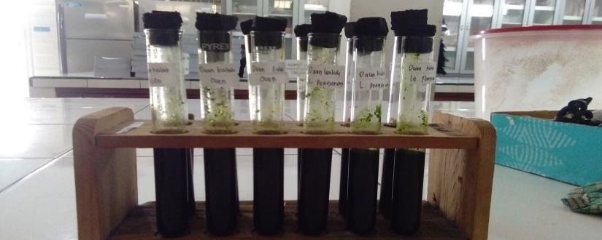

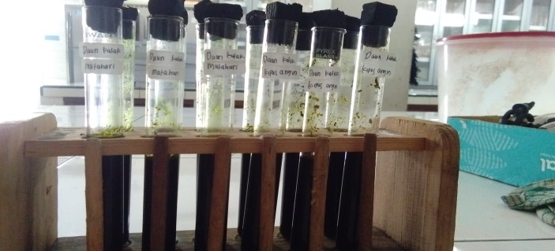

Lampiran 14. Hasil Uji Kadar Lemak
% kadar lemak = $\frac{P (b-a)}{C}$ x 100 %
Keterangan:
P = Pengenceran
a = Berat cawan kosong
b = Berat cawan berisi lemak setelah di oven
c = Berat contoh
Daun katuk oven
Daun katuk oven (A)
% kadar lemak = $\frac{P (b-a)}{C}x 100\%$
= $\frac{1 (31,2626 gr-31,2150 gr)}{1,0000 gr}x 100\%$
= $\frac{(0,0476 gr)}{1,0000 gr}x 100\%$ = 0,476%
Daun katuk oven (B)
% kadar lemak = $\frac{P (b-a)}{C}x 100\%$
=$\frac{1 (31,2628 gr-31,2160 gr)}{1,0000 gr}x 100\%$
= $\frac{(0,0468 gr)}{1,0000 gr}x 100\%$ = 4,68%
Daun katuk oven (C)
% kadar lemak = $\frac{P (b-a)}{C}x 100\%$
= $\frac{1 (31,2627 gr-31,2167 gr)}{1,0000 gr}x 100\%$
= $\frac{(0,046 gr)}{1,0000 gr}x 100\%$
= 4,6%
Kadar lemak rata-rata =$\frac{4,76\%+4,68\%+4,6\%}{3}$
= 4,68%
Lampiran 14 (Lanjutan)
Daun katuk matahari
Daun katuk matahari (A)
% kadar lemak = $\frac{P (b-a)}{C}$ x 100 %
= $\frac{1 (33,2404 gr-33,2008 gr)}{1,0000gr}x 100\%$
= $\frac{(0,0396 gr)}{1,0000 gr}x 100\%$ = 3,96%
Daun katuk matahari (B)
% kadar lemak = $\frac{P (b-a)}{C}x 100\%$
=$\frac{1 (33,2405 gr-33,2005, gr)}{1,0000 gr}x 100\%$
= $\frac{(0,04 gr)}{1,0000 gr}x 100\%$ = 4%
Daun katuk matahari (C)
% kadar lemak = $\frac{P (b-a)}{C} x 100\%$
= $\frac{1 (33,2403 gr-33,2006 gr)}{1,0000 gr}x 100\%$
= $\frac{(0,0397 gr)}{1,0000 gr}x 100\%$ = 3,97%
Kadar lemak rata-rata =$\frac{3,96\%+4\%+3,97\%}{3}$ = 3,97%
Daun Katuk Kipas Angin
Daun katuk kipas angin (A)
% kadar lemak = $\frac{P (b-a)}{C}$ x 100 %
= $\frac{1 (30,9081 gr-35,8850 gr)}{1,0000 gr} x 100\%$
= $\frac{(0,0231 gr)}{1,0000 gr} x 100\%$ = 2,31%
Lampiran 14 (Lanjutan)
Daun katuk kipas angin (B)
% kadar lemak = $\frac{P (b-a)}{C}$ x 100 %
=$\frac{1 (35,9079 gr-35,8845 gr)}{1,0000 gr}$X100%
= $\frac{(0,0234 gr)}{1,0000 gr } x 100\%$ = 2,34%
Daun katuk kipas angin (C)
% kadar lemak = $\frac{P (b-a)}{C}$ x 100 %
= $\frac{1 (35,9080 gr-35,8849 gr)}{1,0000 gr} x 100\%$
= $\frac{(0,0231 gr)}{1,0001 gr} x 100\%$ = 2,31%
Kadar lemak rata-rata =$\frac{2,31\%+2,34\%+2,31\%}{3}$ = 2,32%

Lampiran 15. Bagan alir Pembuatan Larutan Baku Induk DPPH, Blanko, Panjang Gelombang Maksimum dan Operating Time
DPPH 20 mg
Dilarutkan dengan metanol
Cukupkan dalam labu tentukur 5 ml
Larutan baku DPPH (400 ppm)

Dipipet 0,5 ml
Cukupkan dalam labu tentukur 5 ml dengan metanol sampai garis tanda

Larutan blanko 40 ppm
Penentuan Operating Time

Penentuan Panjang gelombang maksimum

Diukur panjang gelombang 516 nm selama 30 menit
diukur panjang gelombang 516 nm

Absorbansi 0,996
Panjang gelombang maksimum 516 nm

Operating Time pada waktu 5-10 menit

Lampiran 16. Pengukuran absorbansi DPPH setelah penambahan sampel
- Ekstrak daun katuk pengeringan oven
200 mg ekstrak metanol

Dimasukkan dalam labu tentukur 100 ml Dilarutkan dengan metanol
Dicukupkan dengan metanol sampai garis tanda
Konsentrasi 2000 ppm

Dipipet 0,25 ml, 0,5 ml, 0,75 ml, 1 ml dan 1,25 ml
Dimasukkan kedalam labu tentukur 5 ml
Di(+) 0,5 ml larutan baku DPPH 400 ppm
Ad metanol sampai garis tanda
Konsentrasi 100 ppm, 200 ppm, 300 ppm, 400 ppm, 500 ppm

Di ukur absorbansinya pada
panjang gelombang 516 nm
Absorbansi Sampel
0,635, 0,547, 0,448, 0,313, 0,244

Lampiran 16. (Lanjutan)
- Ekstrak daun katuk pengeringan sinar matahari
200 mg ekstraknetanol
200 mg ekstrak metanol

Dimasukkan dalam labu tentukur 100 ml
Dilarutkan dengan metanol
dicukupkan dengan metanol sampai garis tanda
Konsentrasi 2000 ppm

Dipipet 0,75 ml, 1 ml, 1,25 ml, 1,5 ml dan 1,75 ml
Dimasukkan kedalam labu tentukur 5 ml
Di(+) 0,5 ml larutan baku DPPH 400 ppm
Ad metanol sampai garis tanda
Konsentrasi 300 ppm, 400 ppm, 500 ppm, 600 ppm, 700 ppm

Di ukur absorbansinya pada
panjang gelombang 516 nm
Absorbansi Sampel
0,665, 0,363, 0,261, 0,223, 0,192

Lampiran 16. (Lanjutan)
- Ekstrak daun katuk pengeringan kipas angin
200 mg ekstrak metanol

Dimasukkan dalam labu tentukur 100 ml Dilarutkan dengan metanol dicukupkan dengan metanol sampai garis tanda
Konsentrasi 2000 ppm

Dipipet 0,5 ml, 0,75 ml, 1 ml, 1,25 ml dan 1,5 ml
Dimasukkan kedalam labu tentukur 5 ml
Di(+) 0,5 ml larutan baku DPPH 400 ppm
Ad metanol sampai garis tanda
Konsentrasi 200 ppm, 300 ppm, 400 ppm, 500 ppm, 600 ppm

Di ukur absorbansinya pada
panjang gelombang 516 nm
Absorbansi Sampel
0,924, 0,723, 0,570, 0,294, 0,195

Lampiran 16. (Lanjutan)
- Vitamin C
50 mg vitamin C

Dimasukkan dalam labu tentukur 50 ml Dilarutkan dengan metanol dicukupkan dengan metanol sampai garis tanda
Konsentrasi 1000 ppm

Dipipet 0,25 ml, 0,5 ml, 1 ml, dan 2 ml
Dimasukkan kedalam labu tentukur 5 ml
Di(+) 0,5 ml larutan baku DPPH 400 ppm
Ad metanol sampai garis tanda
Konsentrasi 50 ppm, 100 ppm, 200 ppm, 400 ppm

Di ukur absorbansinya pada
panjang gelombang 516 nm
Absorbansi Sampel
0,214, 0,159, 0,107, 0,075

Lampiran 17. Gambar penentuan aktivitas antioksidan daun katuk (Breynia androgyna L)
- Daun katuk pengeringan oven
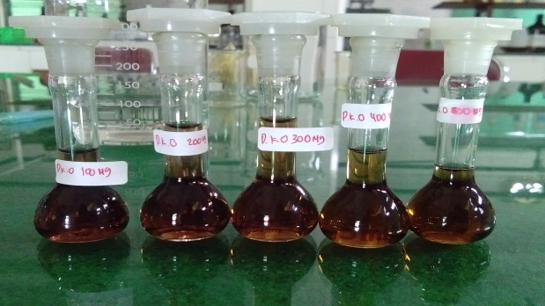

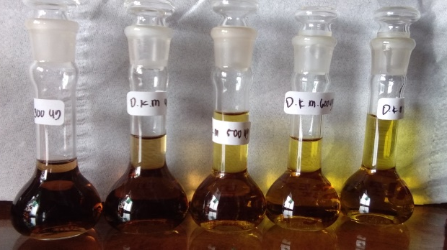
- Daun katuk pengeringan sinar matahari

- Daun katuk pengeringan kipas angin
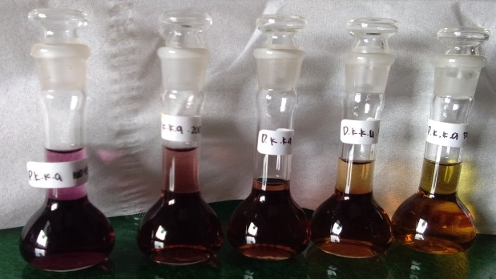

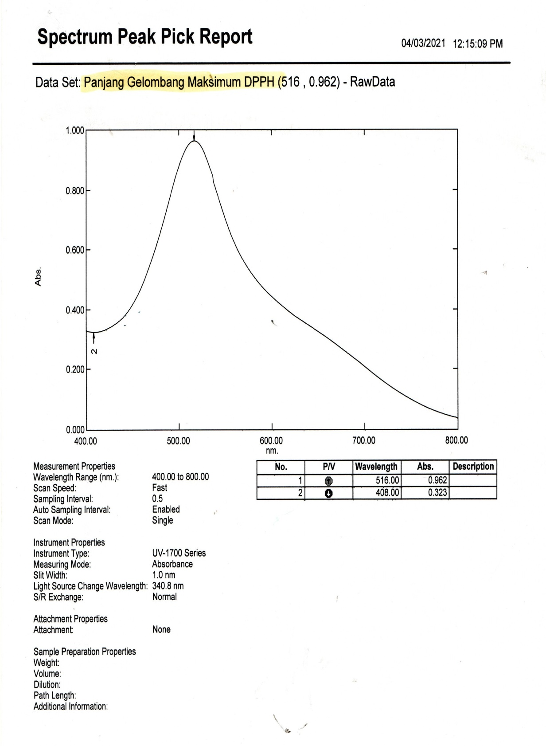
Lampiran 18 . Hasil pengukuran panjang gelombang maksimum

Lampiran 19. Hasil data operating time
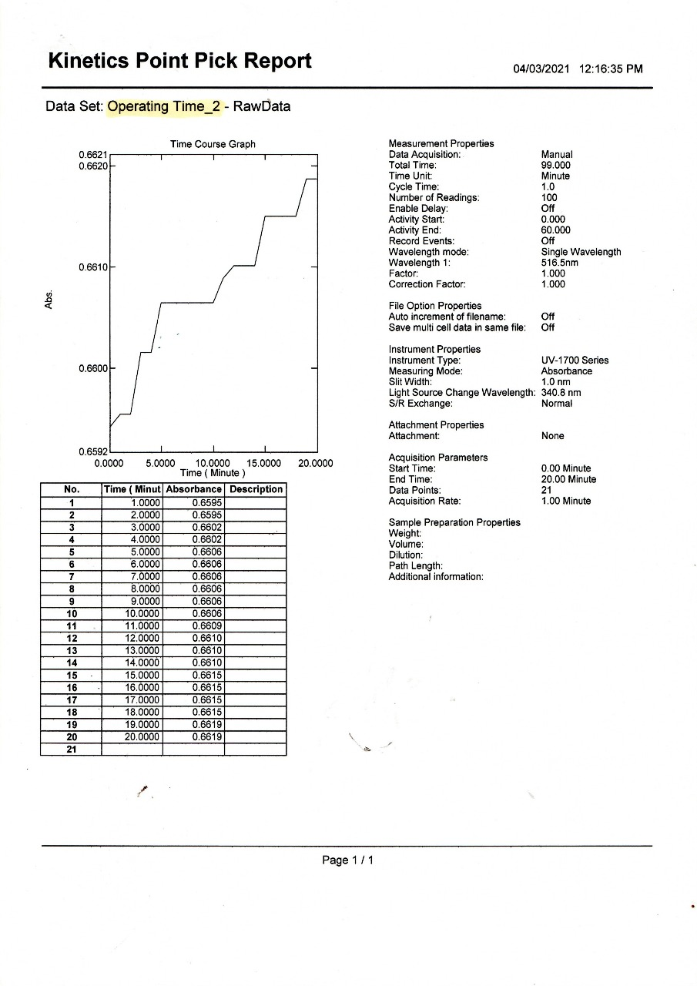

Lampiran 20. Hasil pengukuran absorbansi DPPH setelah penambahan sampel dan absorbansi DPPH setelah penambahan Vitamin C
Daun katuk pengeringan oven 1
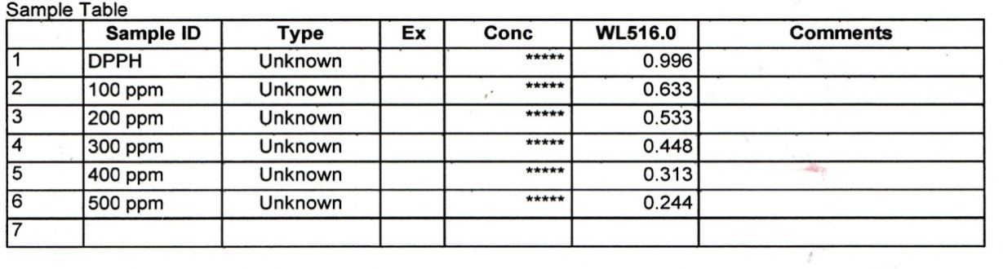

Daun katuk pengeringan oven 2
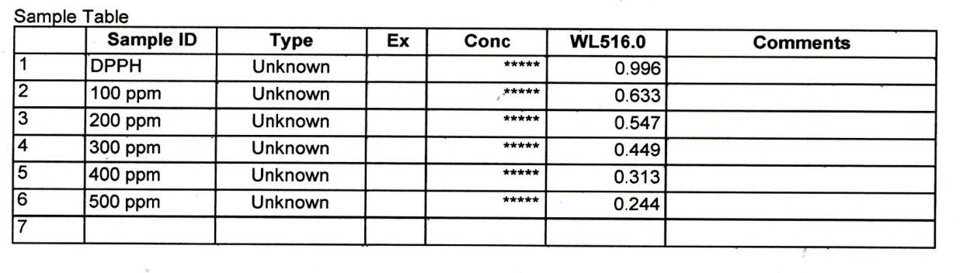

Daun katuk pengeringan oven 3
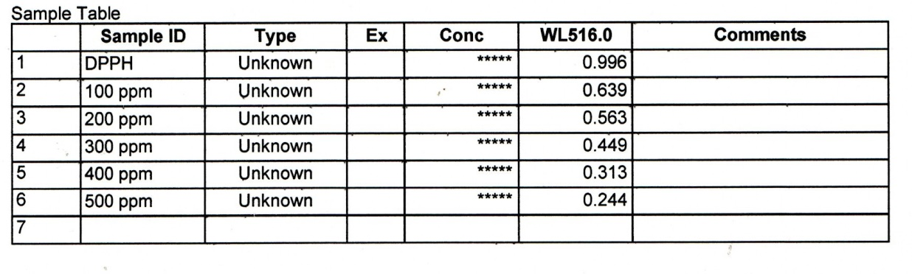

Daun katuk pengeringan sinar matahari 1

Lampiran 20.(Lanjutan)

Daun katuk pengeringan sinar matahari 2

Daun katuk pengeringan sinar matahari 3

Daun katuk pengeringan kipas angin 1

Daun katuk pengeringan kipas angin 2

Lampiran 20.(Lanjutan)

Daun katuk pengeringan kipas angin 3

Antioksidan asam askorbat (vitamin C) 1

Antioksidan asam askorbat (vitamin C) 2

Antioksidan asam askorbat (vitamin C) 3

Lampiran 21 Hasil Uji Aktivitas Antioksidan
  - Perhitungan ekstrak metanol daun katuk pengeringan oven
- Tabel data absorbansi % peredaman radikal bebas ekstrak metanol daun katuk pengeringan oven menit ke 5-10
Konsentrasi Larutan Uji | Pengukuran |  |  | Rata–rata  (A) | % peredaman
 | 1 | 2 | 3
DPPH | 0,996 | 0,996 | 0,996 | 0,996 | -
100 ppm | 0,633 | 0,633 | 0,639 | 0,635 | 36,24
200 ppm | 0,533 | 0,547 | 0,563 | 0,547 | 45,08
300 ppm | 0,448 | 0,449 | 0,449 | 0,448 | 55,02
400 ppm | 0,313 | 0,313 | 0,313 | 0,313 | 68,57
500 ppm | 0,244 | 0,244 | 0,244 | 0,244 | 75,50
% peredaman : $\frac{A Kontrol-A Sampel }{A Kontrol} X 100\%$
Keterangan : A Kontrol : Absorbansi tidak mengandung sampel
A Sampel : Absorbansi sampel
Perhitungan % peredaman ekstrak metanol daun katuk pengeringan oven
- Konsentrasi 100 ppm
% peredaman = $\frac{0,996-0,635}{0,996} x 100\%=36,24 \%$
- Konsentrasi 200 ppm
% peredaman = $\frac{0,996-0,547}{0,996} x 100 \%=45,08\%$
- Konsetrasi 300 ppm
% peredaman = $\frac{0,996-0,448}{0,996} x 100 \%=55,02\%$
- Konsentrasi 400 ppm
% peredaman = $\frac{0,996-0,313}{0,996} X 100 \%=68,57\%$
Lampiran 21 (Lanjutan)
- Konsentrasi 500 ppm
% peredaman = $\frac{0,996-0,244}{0,996 } x 100 \%=75,50\%$
Tabel data perhitungan IC₅₀ ekstrak metanol daun katuk pengeringan oven
X | Y | XY | X² | Y²
0 | 0 | 0 | 0 | 0
100 | 36,24 | 3.624 | 10.000 | 1.313,3376
200 | 45,08 | 9.016 | 40.000 | 2.032,2064
300 | 55,02 | 16.506 | 90.000 | 3.027,2004
400 | 68,57 | 27.428 | 160.000 | 4.701,8449
500 | 75,50 | 37.750 | 250.000 | 5.700,25
ƩX=1.500 | ƩY=280,4216867 | ƩXY=94.327,30922 | ƩX²=550.000 | ƩY²=16.776,13062
$\overline{X }$= 250 | $\overline{Y}$= 46,73694778
X : Konsentrasi (ppm)
Y : % peredaman
a = $\frac{\left(ƩXY\right)-\left(ƩX\right) {(ƩY)}/n}{({Ʃx}^{2})-{(Ʃx)}^{2})⁄n}$
= $\frac{\left(94.324\right)-\left(1.500\right) {(280,41)}/6}{\left(550.000\right)-{{(1.500)}^{2}}/6}$
= $\frac{94.324-70.102,5}{550.000-375.000}$ 70.000
=$\frac{24.221,5}{175.000}$ 24.324
= 0,1384
b = $\overline{Y }$- a$\overline{X}$
= 46,735– (0,1384) (250)
Lampiran 21 (Lanjutan)
= 46,735 –34,6
= 12,13425129
r = $\frac{\left(xy\right)-{(Ʃx)(Ʃy)}/n }{\sqrt{{(Ʃx^{2})-{(Ʃx)}^{2}}/n.({{Ʃy}^{2})-{(Ʃy)}^{2}}/n}}$
= $\frac{\left(94.324\right)-\left(1.500\right) {(280,41)}/6}{\sqrt{\left(550.000\right)-{{\left(1.500\right)}^{2}}/6. }\left(16.774,8393\right)-{{\left(280,41\right)}^{2}}/6}$
=$\frac{94.324-70.102,5}{\sqrt{(550.000-375.000).(16.774,8393-13.104,9613)}}$
= $\frac{24.221,5}{\sqrt{(}175.000).(3.669,878)}$
= $\frac{24.221,5}{\sqrt{642.228,650}}$
=$\frac{24.221,5}{25.342,230}$
= 0,9557
Persamaan garis regresi
Y = aX + b
Y = 0,1384$10786$x $12,13425129$
Nilai IC₅₀ = Y = $0,138410786$x $12,13425129$
50 = $0,138410786$x $12,13425129$
X =$\frac{50-12,13425129}{0,138410786}$
= 273,5751 ppm

Lampiran 21 (Lanjutan)
  - Perhitungan ekstrak metanol daun katuk pengeringan sinar matahari
- Tabel data absorbansi % peredaman radikal bebas ekstrak metanol daun katuk pengeringan sinar matahari menit ke 5-10
Konsentrasi Larutan Uji | Pengukuran |  |  | Rata–rata  (A) | % peredaman
 | 1 | 2 | 3
DPPH | 0,996 | 0,996 | 0,996 | 0,996 | -
300 ppm | 0,667 | 0,666 | 0,664 | 0,665 | 33,23
400 ppm | 0,363 | 0,363 | 0,364 | 0,363 | 63,55
500 ppm | 0,262 | 0,261 | 0,261 | 0.261 | 73,79
600 ppm | 0,223 | 0,223 | 0,223 | 0,223 | 77,61
700 ppm | 0,198 | 0,196 | 0,182 | 0,192 | 80,72
% peredaman : $\frac{A Kontrol-A Sampel }{A Kontrol} X 100\%$
Keterangan : A Kontrol : Absorbansi tidak mengandung sampel
A Sampel : Absorbansi sampel
Perhitungan % peredaman ekstrak metanol daun katuk pengeringan sinar matahari
- Konsentrasi 300 ppm
% peredaman = $\frac{0,996-0,665}{0,996} x 100\%=33.23\%$
- Konsentrasi 400 ppm
% peredaman = $\frac{0,996-0,363}{0,996} x 100 \%=63,55\%$
- Konsetrasi 500 ppm
% peredaman = $\frac{0,996-0,261}{0,996} x 100 \%=73,79\%$
- Konsentrasi 600 ppm
% peredaman = $\frac{0,996-0,223}{0,996} X 100 \%=77,61\%$
Lampiran 21 (Lanjutan)
- Konsentrasi 700 ppm
% peredaman = $\frac{0,996-0,192}{0,996 } x 100 \%=80,72\%$
Tabel data perhitungan IC₅₀ ekstrak metanol daun katuk pengeringan sinar matahari
X | Y | XY | X² | Y²
0 | 0 | 0 | 0 | 0
300 | 33,23 | 9.969 | 90.000 | 1.104,2329
400 | 63,55 | 25.420 | 160.000 | 4.038,6025
500 | 73,79 | 36.895 | 250.000 | 5.444,9641
600 | 77,61 | 46.566 | 360.000 | 6.023,3121
700 | 80,72 | 56.504 | 490.000 | 6.515,7184
ƩX=2.500 | ƩY=328,9156627 | ƩXY=175.361,4458 | ƩX²=1.350.000 | ƩY²=23.128,86083
$\overline{X }$= 416,667 | $\overline{Y}$= 54,81927712
X : Konsentrasi (ppm)
Y : % peredaman
a = $\frac{\left(ƩXY\right)-\left(ƩX\right) {(ƩY)}/n}{({Ʃx}^{2})-{(Ʃx)}^{2})⁄n}$
= $\frac{\left(175.354\right)-\left(2.500\right) {(328,9)}/6}{\left(1.350,000\right)-{{(2.500)}^{2}}/6}$
= $\frac{175.354-137.041,6667}{1.350.000-1.041.666,6667}$
=$\frac{38.312,3333}{308.3-33,334}$
= 0,1242
b = $\overline{Y }$- a$\overline{X}$
Lampiran 21 (Lanjutan)
= 54,8167 – (0,1242) (416,667)
= 54,8167 – 51,7500
= 3,044610862
r = $\frac{\left(xy\right)-{(Ʃx)(Ʃy)}/n }{\sqrt{{(Ʃx^{2})-{(Ʃx)}^{2}}/n.({{Ʃy}^{2})-{(Ʃy)}^{2}}/n}}$
= $\frac{\left(175.354\right)-\left(2.500\right) {(328,9)}/6}{\sqrt{\left(1.350,000\right)-{{\left(2.500\right)}^{2}}/6. \left(23.126,83\right)-{{\left(328,9\right)}^{2}}/6}}$
=$\frac{175.354-137.041,6667}{\sqrt{\left(1.350.000-1.041.666,6667\right).(23.126,83-18.029,2016)}}$
= $\frac{38.312,3333}{\sqrt{\left(308.333,334\right).(5.097,6284)}}$
= $\frac{38.312,3333}{\sqrt{1.571.768.760}}$
=$\frac{38.312,3333}{39.645,5389}$
= 0,9663
Persamaan garis regresi
Y = aX + b
Y = 0,1242$59199$x + 3,0$44610862$
Nilai IC₅₀ = Y = 0,1242$59199$x + 3,0$44610862$
50 = 0,1242$59199$x + 3,0$44610862$
X =$\frac{50-3,044610862}{0,124259199}$
= 377,8825 ppm

Lampiran 21 (Lanjutan)
  - Perhitungan ekstrak metanol daun katuk pengeringan kipas angin
- Tabel data absorbansi % peredaman radikal bebas ekstrak metanol daun pengeringan katuk kipas angin menit ke 5-10
Konsentrasi Larutan Uji | Pengukuran |  |  | Rata–rata  (A) | % peredaman
 | 1 | 2 | 3
DPPH | 0,996 | 0,996 | 0,996 | 0,996 | -
200 ppm | 0,925 | 0,925 | 0,923 | 0,924 | 7,22
300 ppm | 0,723 | 0,723 | 0,725 | 0,723 | 27,40
400 ppm | 0,571 | 0,571 | 0,570 | 0,570 | 42,77
500 ppm | 0,294 | 0,294 | 0,294 | 0,294 | 70,48
600 ppm | 0,195 | 0,195 | 0,195 | 0,195 | 80,42
% peredaman : $\frac{A Kontrol-A Sampel }{A Kontrol} X 100\%$
Keterangan : A Kontrol : Absorbansi tidak mengandung sampel
A Sampel : Absorbansi sampel
Perhitungan % peredaman ekstrak methanol daun katuk pengeringan kipas angin
- Konsentrasi 200 ppm
% peredaman = $\frac{0,996-0,924}{0,996} x 100\%=7,22\%$
- Konsentrasi 300 ppm
% peredaman = $\frac{0,996-0,723}{0,996} x 100 \%=27,40\%$
- Konsetrasi 400 ppm
% peredaman = $\frac{0,996-0,570}{0,996} x 100 \%=42,77\%$

Lampiran 21 (Lanjutan)
- Konsentrasi 500 ppm
% peredaman = $\frac{0,996-0,294}{0,996}x 100\% =70,48\%$
- Konsentrasi 600 ppm
% peredaman = $\frac{0,996-0,195}{0,996 } x 100 \%=80,42\%$
Tabel data perhitungan IC₅₀ ekstrak metanol daun katuk pengeringan kipas angin
X | Y | XY | X² | Y²
0 | 0 | 0 | 0 | 0
200 | 7,22 | 1.444 | 40.000 | 52,1284
300 | 27,40 | 8.220 | 90.000 | 750,76
400 | 42,77 | 17.108 | 160.000 | 1.829,2729
500 | 70,48 | 35.240 | 250.000 | 4.967,4304
600 | 80,42 | 48.252 | 360.000 | 6.467,3764
ƩX= 2.000 | ƩY=228,313253 | ƩXY=110.271,0843 | ƩX²=900.000 | ƩY²=14.068,26099
$\overline{X }$= 333,333 | $\overline{Y}$= 38,05220883
X : Konsentrasi (ppm)
Y : % peredaman
a = $\frac{\left(ƩXY\right)-\left(ƩX\right) {(ƩY)}/n}{({Ʃx}^{2})-{(Ʃx)}^{2})⁄n}$
= $\frac{\left(110.264\right)-\left(2.000\right) {(228,29)}/6}{\left(900.000\right)-{{(2.000)}^{2}}/6}$
= $\frac{110.264-76.096,6667}{900.000-666.666,6667}$
=$\frac{34.167,3333}{233.333,3333}$
= 0,1464
Lampiran 21 (Lanjutan)
b = $\overline{Y }$- a$\overline{X}$
= 38,048 – (0,1464) (333,333)
= 38,048–48,7999
= -10,7573
r = $\frac{\left(xy\right)-{(Ʃx)(Ʃy)}/n }{\sqrt{{(Ʃx^{2})-{(Ʃx)}^{2}}/n.({{Ʃy}^{2})-{(Ʃy)}^{2}}/n}}$
= $\frac{\left(110.264\right)-\left(2.000\right) {(228,29)}/6}{\sqrt{\left(900.000\right)-{{\left(2.000\right)}^{2}}/6.\left(14.066,9681\right)-{{\left(228,29\right)}^{2}}/6}}$
=$\frac{110.264-76.096,6667}{\sqrt{\left(900.000-666.666,6667\right).(14.066,9681-8.686,0540)}}$
= $\frac{34.167,3333}{\sqrt{\left(233.333,3333\right).(5.380,9141)}}$
= $\frac{34.167,3333}{\sqrt{1.255.546.623}}$
=$\frac{34.167,3333}{35.433,6933}$
= 0,9642
Persamaan garis regresi
Y = aX + b
Y = $0,146428571$x-10,75$731494$
Nilai IC₅₀ = Y = $0,146428571$x-$10,75731494$
50 = $0,146428571$x-$10,75731494$
X =$\frac{50+10,75731494}{0,146428571}$
= 414,9280 ppm

Lampiran 21 (Lanjutan)
  - Vitamin C
- Tabel data absorbansi % peredaman radikal bebas Vitamin C
Konsentrasi Larutan Uji | Pengukuran |  |  | Rata–rata  (A) | % peredaman
 | 1 | 2 | 3
DPPH | 0,933 | 0,933 | 0,933 | 0,933 | -
50 ppm | 0,211 | 0,215 | 0,216 | 0,214 | 77,06
100 ppm | 0,162 | 0,159 | 0,156 | 0,159 | 82,95
200 ppm | 0,109 | 0,107 | 0,105 | 0,107 | 88,53
400 ppm | 0,074 | 0,075 | 0,077 | 0,075 | 91,96
% peredaman : $\frac{A Kontrol-A Sampel }{A Kontrol} X 100\%$
Keterangan : A Kontrol : Absorbansi tidak mengandung sampel
A Sampel : Absorbansi sampel
Perhitungan % peredaman radikal bebas Vitamin C
- Konsentrasi 50 ppm
% peredaman = $\frac{0,933-0,214}{0,933} x 100\%=77,06 \%$
- Konsentrasi 100 ppm
% peredaman = $\frac{0,933-0,159}{0,933} x 100 \%=82,95 \%$
- Konsetrasi 200 ppm
% peredaman = $\frac{0,933-0,107}{0,933} x 100 \%=88,53 \%$
- Konsentrasi 400 ppm
% peredaman = $\frac{0,933-0,075}{0,933}$ x 100 % = 91,96 %

Lampiran 21 (Lanjutan)
Tabel data perhitungan IC₅₀ radikal bebas Vitamin C
X | Y | XY | X² | Y²
0 | 0 | 0 | 0 | 0
50 | 77,06 | 3.853 | 2.500 | 5.938,2436
100 | 82,95 | 8.295 | 10.000 | 6.880,7025
200 | 88,53 | 17.706 | 40.000 | 7.837,5609
400 | 91,96 | 36.784 | 160.000 | 8.456,6416
ƩX= 750 | ƩY=340,5144695 | ƩXY=66.639,87139 | ƩX²=212.500 | ƩY²=29.115,5546
$\overline{X }$= 150 | $\overline{Y}$= 68,1028939
X : Konsentrasi (ppm)
Y : % peredaman
a = $\frac{\left(ƩXY\right)-\left(ƩX\right) {(ƩY)}/n}{({Ʃx}^{2})-{(Ʃx)}^{2})⁄n}$
= $\frac{\left(66.638\right)-\left(750\right) {(340,5)}/5}{\left(212.500\right)-{{(750)}^{2}}/5}$
= $\frac{66.638-51.075}{212.500-112.500}$
=$\frac{15.563}{100.000}$
= 0,1556
b = $\overline{Y }$- a$\overline{X}$
= 68,1 – (0,15563) (150)
= 68,1 – 23,3445
= 44,75884246
r = $\frac{\left(xy\right)-{(Ʃx)(Ʃy)}/n }{\sqrt{{(Ʃx^{2})-{(Ʃx)}^{2}}/n.({{Ʃy}^{2})-{(Ʃy)}^{2}}/n}}$
Lampiran 21 (Lanjutan)
= $\frac{\left(66.638\right)-\left(750\right) {(340,5)}/5}{\sqrt{\left(212.500\right)-{{\left(750\right)}^{2}}/5 . \left(29.113,1486\right)-{{\left(340,5\right)}^{2}}/5}}$
=$\frac{66.638-51.075}{\sqrt{(212.500-112.500) . (29.113,1486-23.188,05)}}$
= $\frac{15.563}{\sqrt{(100.000)(5.925,0986)}}$
= $\frac{15.563}{\sqrt{592.509.860}}$
=$\frac{15.563}{24.341,5254}$
= 0,6393
Persamaan garis regresi
Y = aX + b
Y = 0,155$627009$ X + $44,75884246$
Nilai IC₅₀ = Y = $0.155627009$X + $44,75884246$
50 =$0.155627009$ X + $44,75884246$
X =$\frac{50-44,75884246}{0.155627009}$
= 33,6776 ppm

